まちカフェライブ2025 スタッフ募集要領


まちカフェライブは、お茶をしながら音楽を！の合言葉で始まった、音楽のあふれるまちをつくり、音楽を通じて人々がつながることを目的にした活動で、今年で15回目を迎えます。昨年同様、ライブと動画配信の2本立て。演奏は3会場、動画はYouTubeまちカフェライブチャンネルで配信します。
この活動の趣旨に賛同し、イベントの準備や運営、会場の音響･照明操作、動画撮影･編集･配信、広報活動などに関心があり、運営に協力してくださるスタッフを募集します。

- イベント概要
ライブ演奏  (時間は予定) | 10月 5日 (日) 13:00～16:30 イオンタウンおゆみ野
ライブ演奏  (時間は予定) | 10月19日 (日) 11:00～17:00 鎌取コミュニティセンター
ライブ演奏  (時間は予定) | 10月19日 (日) 12:30～15:00 大多喜ガス ショールームBeE
動画配信 | 10月19日 (日)～ YouTube「まちカフェライブ」チャンネルで約1年間配信
準備会議 | 7月頃から、必要に応じて随時（参加は任意です）

- 応募要領
募集期間 | 随時受付 （ただし、本格的な活動は7月から始まるので、お早めに）
応募用紙 | 緑区地域づくり支援課で配布、または    千葉市ホームページから印刷
提出方法 | 緑区地域づくり支援課へ持参、または  ・郵送： 〒266-8733千葉市緑区おゆみ野3-15-3  ・FAX： 043-292-8159  ・E-mail： midori-chiikizukuri@city.chiba.lg.jp

- 活動内容
出演者・参加者関係
出演者募集･選考 | ライブ演奏と動画配信で募集･選考
音楽活動をする店舗 | 店舗と店舗主催のライブ活動をパンフレット紙上で紹介
音楽グループ | 演奏会の予定などを、パンフレット紙上で紹介
公共施設 | 施設と音楽イベントの予定などをパンフレット紙上で紹介
パンフレット、フライヤー/ポスター、動画関係
パンフレット | ・ライブ出演者の会場、時間帯を決定  ・出演者、音楽グループ、店舗、公共施設などの掲載情報を収集  ・構成､デザイン､校正､印刷発注､仕分け･配布
ポスター、チケット | ・構成､デザイン､校正､印刷発注､仕分け･配布
予告動画 | ・予告編動画用の出演者映像の収集  ・動画作成とYouTube「まちカフェライブ」チャンネルにアップ
広報 | ・地域関係者（自治会など）に紹介  ・フライヤー/ポスター､パンフレットを公共施設､店舗などに掲示･配布  ・SNSなどを通じて情報を発信
運営･会場関係
チケット販売･予約 | ・サポーターズカードの予約･販売､会計など
ライブ会場 | ・会場設営： 観客席､音響(PA)･照明設置、会場飾りつけなど  ・出演者のサポート： 楽屋､楽器､ステージ設定､PAサポートなど  ・会場運営： チケット販売､来場者誘導､弁当手配など  ・記録： 演奏や会場の写真・動画撮影、録音など
動画配信 | ・動画出演者の動画収集  ・YouTube「まちカフェライブ」チャンネルにアップ
ライブ記録 | ・写真撮影と動画撮影  ・記録動画の作成とYouTube「まちカフェライブ」チャンネルにアップ

参 考
前回のフライヤーとパンフレット （千葉市緑区ウェブサイト）
https://www.city.chiba.jp/midori/chiikizukuri/hasshin/event/cafe/documents/r6machicafekaisaipanhur.pdf
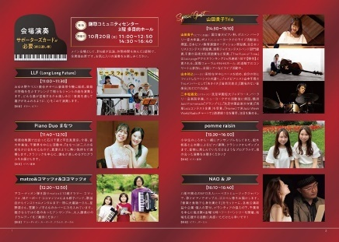
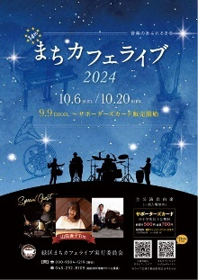
YouTube配信 – 予告編
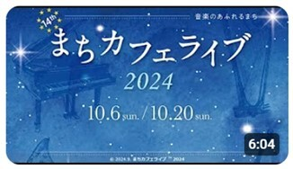


https://www.youtube.com/watch?v=FWeFfyGeM9o

個人情報･取扱注意
＊まちカフェライブの連絡のみに使用

まちカフェライブ2025 スタッフ応募用紙

＊必須項目
氏 名*
連 絡 先* | 電話番号  メールアドレス @
住 所* | 〒
まちカフェライブとの関りについて | □ 以前から知っている □ 観覧したことがある  □ ボランティアをしたことがある □ 出演したことがある  □ 知らなかった  その他
参加理由  期待すること  関心､興味があること | - 会場サポート（観客誘導など）  - 映像撮影･編集･配信 □ 会場音響(PA)、照明  - イベント運営（プログラム作成、広報･情報発信、地域･出演者との連携など）  - まちおこし □ 新たなつながり □ 新しい体験  その他
その他
意見､質問､要望など

問い合わせ： まちカフェライブ実行委員会 福谷 090-9304-1219
緑区地域づくり支援課 043-292-8105
midori-chiikizukuri@city.chiba.lg.jp

